2016年芙蓉新城公共空间户外广告牌

竞
租
文
件
资
料

韶关市健富物业服务有限公司
广东远东招标代理有限公司
二O一六年六月
2016年芙蓉新城公共空间户外广告牌竞租通用须知

韶关市健富物业服务有限公司于2016年7月13日15时在广东远东招标代理有限公司对2016芙蓉新城公共空间户外广告资源以公开竞租方式向社会公开招租，现将有关事项公告如下：
- 竞租标的：详见2016年芙蓉新城公共空间户外广告牌清单。
二、竞租时间、地点、方式：
（一）竞租时间：2016年7月13日下午15:00
（二）地点：广东远东招标代理有限公司韶关分公司（韶关市浈江区五里亭耕进商贸城B区65-68号3楼）。
（三）联系人：朱小姐 0751-8115118
（四）确定竞得人方式：价高者得。报名期间，只产生一个符合条件的竞租人的，按招租底价与竞租人报价孰高原则直接确认竞得人；产生两个及以上符合条件的竞租人的，出价最高且符合有关规定的竞租人确认成为竞得人。
（五）如产生两个及以上符合条件的竞租人，须现场竞租，现场竞租规则：
1.主持人宣布现场竞租开始后，符合资格的竞租人现场填写报价单报价（首轮报价可按起始价或不低于起始价的增价幅度的整倍数递增报价），韶关市健富物业服务有限公司可根据竞租人竞租情况调整增价幅度。
2.韶关市健富物业服务有限公司确认报价后，如符合资格的竞租人仍有意愿增价者，可举牌示意，现场工作人员将发放新的报价单进行第二轮报价，第二轮报价不得低于上轮报价的最高报价，且必须是按上轮最高报价加一个增幅价或一个增幅价的整倍数报价，否则报价无效。以此类推，直至产生最高报价。
3.在报价相同的情况下，原租赁单位有优先竞得权。如各竞租人报价相同时，主持人询问竞租人是否愿意增价，若竞租人都无意再增价，则确定原租赁单位为竞得人；若竞租人愿意继续增价，则举牌示意按上轮最高报价加一个增幅价或一个增幅价的整倍数报价。以此类推，直至产生竞得人。
（六）竞得人须当场签定《成交确认书》，确认成交资格。如拒不当场签订《成交确认书》的，视为自动放弃承租权，竞租保证金不予退还，且取消该竞租人参加今后韶关市健富物业服务有限公司所有出租资源公开招租的报名资格。
（七）履约保证金：竞得人按一年成交价的10%向出租人缴交，租赁期满后无息退回竞得人。
(八)在报名期间无有意竞租人登记的，本次公开竞租不成交，韶关市健富物业服务有限公司收回标的。
三、竞租登记的相关事项：
（一）竞租人资格条件：
1.在中华人民共和国境内注册的法人或其他组织。如由没有户外广告发布权的单位竞得后，竞得人需自行负责办理有关户外广告发布手续。
2.至竞租公告发布之日仍有拖欠缴交往期户外广告牌租金的单位不得参加；
3. 有依法缴纳税收和社会保障资金的良好记录；
4. 参加本次竞租前三年内，在经营活动及参与竞租活动中没有重大违法记录；
5.提供人民检察院开具的法人、法人代表、委托代理人（如有）近三年内行贿犯罪档案查询告知函；
6.提供工商部门开具的企业机读档案登记资料；
7. 法律、行政法规规定的其他条件。
（二）缴纳竞租保证金的相关事项：
凡有意参与竞租的，请于2016年7月11日16:00前，将竞租保证金以转账方式汇入指定账户（名称：广东远东招标代理有限公司韶关分公司，账号：44711801040003502，开户银行：中国农业银行韶关碧桂园支行），保证金转入方需与竞租人一致。如保证金转入方与竞租人不一致的，有权取消其竞租资格。
竞租保证金标准如下（按年租金）：
1.底价在5万元以下的（含5万元）,保证金为¥1万元/份；
2.底价在5万元以上-10万元的（含10万元）,保证金为¥2万元/份；
3.底价在10万元以上-30万元的（含30万元）,保证金为¥3万元/份；
【注：①本次竞租会现场不收取现金，所交的竞租保证金以在规定的时间内全额到帐为准。②每份保证金只能竞得一项户外广告牌租赁权，如需要竞得多项户外广告租赁权的，必须交纳多份相应的保证金。保证金高的可以竞租保证金低的，反之则不允许。】
6. 下列任何一种情况发生时，竞租保证金将被韶关市健富物业服务有限公司没收，因此而造成的损失须由竞得人承担：
(1) 竞得人在规定期限内未能及时按规定签订合同；
(2) 竞得后未按竞租文件资料中的规定缴付成交服务费；
(3) 有违反国家有关法律法规的行为。
（三）意向竞租人须在规定的时间内交纳了竞租保证金后于2016年7月 11日（上午9时30分至11时30分，下午3时至4时30分）到广东远东招标代理有限公司办理登记，方具备参加竞租资格，登记手续提前或逾期不予受理。
（四）相关登记手续包括：需提交《报名申请表》；加盖公章的营业执照副本；组织机构代码证副本和税务登记证副本复印件或三证合一营业执照副本复印件；依法缴纳税收相关材料复印件；近三年无重大违法记录承诺原件（见格式一）；工商部门开具的企业机读档案登记资料（原件）；人民检察院开具的法人、法人代表、委托代理人（如有）近三年内行贿犯罪档案查询告知函（原件）；竞租保证金缴交凭证复印件；法定代表人身份证复印件各一份，身份证原件核查；若为委托竞租的，还需提供授权委托书原件和受托人身份证复印，受托人身份证原件核查。
（五）竞租人须于竞租会前凭银行汇款凭证及身份证件到竞租会现场按先后顺序换领竞租号牌，并凭竞租号牌入场者视为本场竞租会竞租人。为保证秩序良好，竞租活动仅限竞租人法定代表人或其受托人1人持竞租登记牌进入会场。
（六）未竞得者所缴纳的竞租保证金将在竞租会结束后的次日起五个工作日内，按原进款方式全额无息退回（遇节假日顺延）；竞得者所缴纳的竞租保证金须在广东远东招标代理有限公司接韶关市健富物业服务有限公司确认退还通知的次日起五个工作日内，按原进款方式全额无息退回（有特别规定的除外）。
成交者的竞租保证金在按规定签署《2016芙蓉新城公共空间户外广告牌租赁合同》（以下简称“合同”，详见附件一《格式合同》）并缴齐应缴广告牌租金以及合同履约保证金后退还。
（七）竞租人必须对自己的竞租行为负责，如未遵守本次竞租有关规定或者弃租的，应当承担违约责任。竞租人已交纳的竞租保证金不予退还，委托方和本公司保留追究相关损失的权利。
1.属于以下情况的，竞租人5年内不具备参加韶关市健富物业服务有限公司户外广告牌公开竞租的权利：
（1）竞得人拒不签收《成交确认书》。
（2）竞得人未按要求在规定时间内签订合同。
（3）合同履行期间因竞得人违约提前终止合同的。
2.其他违约行为的处理以本次竞租活动有关规定以及合同内约定为准。
- 竞租说明：
（一）有意竞租人可于即日起前往广东远东招标代理有限公司领取竞租详细资料，或登陆韶关市人民政府门户网（http://www.shaoguan.gov.cn）、韶关市新鸿达城市投资经营有限公司（http://www.xhdct.com.cn/）、广东远东招标代理有限公司（http://www.gdydzb.com）查询及下载。
（二）竞租人可在竞租会开始以前索取资料及到标的现场作详细的察看和了解，对标的有全面明确的认识了解方可举牌应价。如有不清楚的事宜及疑问必须在2016年7月12日上午12:00前提出,有关问题将在竞租会开始前统一作出说明和回答。否则，竞租会现场提出的问题将不予解释和回答。
（三）竞租人一旦举牌应价即视作认可标的现状及瑕疵，不得以任何理由反悔。竞租成交后如出现实际数据与本竞租资料提供的参考值不符的，成交价不作调整。
五、标的移交手续
本次竞租会标的按现状竞租及移交，具体以《标的说明》为准，各个标的的相应说明将作为竞得后签署合同的附件之一。
特别说明：标的说明未说明事项，以竞租通用须知、专项须知及格式合同有关约定为准，敬请注意。
六、缴款方式
（一）竞得人必须在竞租会结束之日起的3个工作日内（遇国家规定节假日除外），将成交服务费交至指定账户，竞得人交清成交服务费后，方可持银行缴款凭证到广东远东招标代理有限公司领取《成交确认书》。逾期未付清者视为违约，其所交纳的竞租保证金作为违约金，不予返还。
成交服务费按竞得人竞得广告牌2年租金总额为基数，参照国家计委颁布的《招标代理服务收费管理暂行办》（计价格[2002]1980号）和国家发改委办公厅颁布的«国家发改委办公厅关于招标代理服务收费有关问题的通知»（发改办价格[2003]857号）的规定标准（服务类）的6折各向竞得人计收成交服务费。具体如下：（竞租会成交服务费不包含在成交价内）

成交服务费收费标准
（国家计委文件“计价格[2002]1980号文”附件）

招标类型 成交  金额（万元） 费率 | 货物类 | 服务类 | 工程类
100以下 | 1.5% | 1.5% | 1.0%
100-500 | 1.1% | 0.8% | 0.7%
500-1000 | 0.8% | 0.45% | 0.55%
1000-5000 | 0.5% | 0.25% | 0.35%
5000-10000 | 0.25% | 0.1% | 0.2%
10000-100000 | 0.05% | 0.05% | 0.05%
1000000以上 | 0.01% | 0.01% | 0.01%
注：1、竞租服务收费按差额定率累进法计算；
2、本次竞租为服务来竞租，成交服务费按服务类计费标准收费。
（二）竞得人交齐全部款项后，竞得人持银行缴款凭证到广东远东招标代理有限公司领取《成交确认书》，凭《成交确认书》在3个工作日内前往韶关市健富物业服务有限公司签定合同、交纳合同履约保证金，否则视作自动放弃成交的权利，竞租保证金不予退还。韶关市健富物业服务有限公司有权取消该竞得人参加今后出租方所有户外广告资源经营使用权公开招租的报名资格。
（三）竞得人的竞租保证金在签订合同，并缴齐首期应缴广告租金（注：首期应缴广告租金即合同第1年度租金，以下简称“租金”）、成交服务费及合同履约保证金后，在5个工作日内无息退还。
（四）竞得人逾期支付租金、成交服务费及合同履约保证金的，应当承担违约责任，竞租保证金不予退还，委托方和本公司保留追究相关损失的权利。
七、竞得人相关事项：
（一）竞得人应当在成交后3个工作日内（即在2016年7月19日前办公时间内），凭我公司开具的《成交确认书》与韶关市健富物业服务有限公签订合同，合同条款原则上不作任何调整和修改。
（二）竞得人按合同约定向韶关市健富物业服务有限公缴足广告租金和交纳合同履约保证金。
八、竞租会现场秩序
（一）竞租人在竞租过程中离开会场或竞租会结束后，必须自觉交回竞租号牌。
（二）凡参加本公司竞租会的竞租人须了解和遵守本须知，进入竞租会场并现场填写报价单报价视为对本竞租须知约定的接受。
九、本竞租须知事项如有改动，以竞租会上主持人宣布的为准，最终解释权归广东远东招标代理有限公司及韶关市健富物业服务有限公司。

韶关市健富物业服务有限公司
广东远东招标代理有限公司
2016年6月28日

格式一：
近三年无重大违法记录承诺
致：韶关市健富物业服务有限公司/广东远东招标代理有限公司
我方作为 （竞租人名称） 是在法律、财务和运作上独立于招租人、采购代理机构的竞租人，本公司（企业）具备具有良好的商业信誉和企业诚信，并承诺在本次竞租活动中，如有违法、违规、弄虚作假行为，所造成的损失、不良后果及法律责任，一律由我公司（企业）承担。
我方理解你方可能还要求提供更进一步的资格资料，并愿意应你方的要求提交。
我方在参加本次竞租前三年内，在经营活动及参与竞租活动中没有重大违法活动及涉嫌违规行为，并没有被有关部门警告或处分的记录。

竞租人名称： （加盖法人公章）

户外广告牌竞租专项须知

有意参加2016年芙蓉新城公共空间户外广告牌竞租的，除了遵守上述《2016芙蓉新城公共空间户外广告牌竞租通用须知》外，还必须遵守本专项须知，本须知将作为中标后签定合同的附件之一。
一、各标的权利、义务以格式合同约定为参考依据，详见竞租资料中的《格式合同》所示，请认真仔细阅读，一经举牌竞投（无论是否中标），均视作认同合同中各项权利义务。《格式合同》为合同范本，竞得后将按照各标的实际情况签订合同。
二、《标的说明》中提供的数量、位置仅供参考，具体以现场为准，如有任何误差，中标价不作调整。
三、标的移交：
1.标的原来如果有广告牌设施的，则按现状移交竞得人使用（注：只移交广告牌支架，不包括用电设施和用电，由竞得人自行解决），广告牌设施如有破损的，由韶关市健富物业服务有限公司修复后再移交。自移交（或开始使用）起即由竞得人负责广告牌的维修维护，如发生安全事故由竞得人负责。合同期满或提前终止的，竞得人不得自行拆除标的原有的广告牌设施（政府或甲方明确要求乙方拆除的除外）。
2.标的原来如果没有广告牌设施的，则只移交场地，广告牌由竞得人自行新建且费用自理。画面规格不符合原有墙体，设置前必须到市规划、城管部门按规定申报相关手续，必须按照政府部门有关规定为准。
3.部分灯杆已制作政府部门等有关指示牌的，不包括在本标的范围内，部分因公安、城管部门管理需要不得设置的，也不能设置广告牌。因上述因素不能设置广告的，中标价也同样不作调整。合同期间路灯因市政改造被拆除的，数量在10%以内的，合同出让金也同样不作调整。
4.广告制作设置期间所需一切费用（包括电费等）由竞得人负责。
5.有关标的如延迟交付的则合同期顺延，无特殊情况无法交付的，只退还已经缴纳的出让金和履约保证金，不予其他赔偿或补偿。
四、其他约定
1.合同准备期：没有广告牌的准备期1个月，已有广告牌的准备期15日，不计收合同租金。
2.本标的如设置优先权，将在《标的说明》进行说明。
3.未尽事项，以标的说明和合同内约定为准。

二○一六年六月二十八日

附件一：

2016芙蓉新城公共空间户外广告牌租赁合同
（注：合同仅供参考，最终以甲、乙双方签订的合同为准）
甲方：韶关市健富物业服务有限公司
乙方：
按照公开、公平、公正的原则，通过公开竞租，确定乙方获得了本合同所述的广告牌（设施）（以下简称“广告牌”）经营使用权。经友好协商签订本合同，供双方共同遵守。
- 合同标的
（一）广告牌位置及形式： ；
（二）数量或规格： ；
（三）材质、制作要求： ；
（四）公益广告设置发布要求： ；
第二条 合同期限为 年，自 年 月 日起至 年 月 日止。合同准备期为30个日历日（自 年 月 日起至 年 月 日），自合同签订之日起开始计算（准备期不计入合同期限，不计收出让金）。如延迟交付的，则合同期和准备期相应顺延。
第三条 合同出让金、违约金、履约保证金等
（一）出让金标准
合同出让金为 万元/年（大写： ）；
- 出让金实行按年度预缴制，第1年度的合同出让金在签订合同的同时交纳，自第2年度起，乙方必须在每年的 月 日前（遇国家法定节假日顺延1日，以到账时间为准）自行将出让金缴入韶关市健富物业服务有限公司账户，甲方不负有提前通知乙方交纳出让金的义务。
- 滞纳违约金
乙方未按时缴齐全部出让金的，每逾期1日甲方可按当期应缴出让金总额的3‰向乙方加收滞纳违约金。
- 履约保证金为 万元，乙方在签订合同的同时缴交。
合同履行期间履约保证金不能抵作出让金或违约金。合同期满且合同履行期间乙方无违约的，履约保证金方可在15个工作日内（特殊情况适当延长）无息退还，否则履约保证金不予退回。
- 广告牌设置使用、广告信息发布规定
（一）设置和使用广告牌规定
1.广告牌仅限于按照合同规定的位置、形式、数量、规格、材质和制作要求等使用，未经甲方书面同意不得擅自变更或超范围（超规格、超数量、不按照合同规定等）使用。
2.乙方负责广告牌的建造、维护管理并承担相应的费用。
（1）广告牌如属于现存广告牌（广告牌归甲方或政府相关部门）移交乙方使用的，合同期内原则上乙方只能按交付现状使用。如合同期间广告牌存在潜在安全隐患或部分破损影响使用的，乙方必须采取必要措施进行维护、翻新或加固使用。
（2）广告牌如属于乙方新建设立的，乙方必须按合同规定设立广告牌，同时设立前必须向政府相关主管职能部门办理相关前置审批手续；经审批同意的，乙方严格按照政府相关职能部门批准的位置、地点以及其他相关要求设置广告牌，不得擅自变更。
设置广告牌时如对市政或公共设施造成破坏的，必须按相关部门或甲方要求限时原样修复并承担相应的费用；如在设置过程中发现地下管线、文物等无法继续设置的，应立即停止设置并告知甲方。
- 广告牌使用期间，乙方应确保广告牌安全使用，做好广告牌日常管理和维护工作。合同生效之日起，广告牌如发生任何安全事故（如广告牌掉下砸伤人和物，漏电伤人等等），乙方必须承担一切经济责任和法律责任。
如广告牌主体损坏，须及时修复确保安全；广告牌有照明设施的须在每晚7:30-10:30开启；如出现照明灯、装饰灯不亮或画面损坏必须在3日内修复。
广告牌设置应不影响交通视线、不影响公众秩序和安全等为限，否则甲方有权要求乙方整改。
- 广告牌须保持美观、亮丽，不得空置；如无商业广告设置，必须及时无条件、无偿制作和发布公益宣传广告。
（二）发布广告或有关宣传信息规定
1.必须符合国家法律、法规或相关政策规定。
2.内容必须合法、高雅、风尚，不得含有违反社会公德、宣传封建迷信、损害身心健康、低俗不雅以及非法的信息。
3.如需要向政府主管职能部门审批或备案的广告或宣传信息，必须履行相应的手续后方可以发布。
4.必须按照我市有关规定和要求，按期向市城市管理局申办广告宣传申报审批手续。当年度已缴出让金凭证是报批的要件之一，如未出具的，市城市管理局将有权暂缓审批。
第五条 双方的权利和义务
（一）甲方的权利、义务
1.向乙方出让广告牌位置的经营使用权。
2.协助乙方向有关部门办理报建手续（费用和具体办理由乙方负责）。
3.要求乙方按时缴纳合同出让金，如出现拖欠情况的，向乙方追缴。
4.合同期内，有权对乙方就本合同广告牌的经营使用情况进行检查和监督，如存在不按照合同约定履行的行为或其他问题的，要求乙方整改。
5.如乙方违约的，有权按合同有关约定提前解除合同。
(二）乙方的权利、义务
1.按照合同约定取得本合同广告牌的经营使用权，同时也须按时缴纳合同出让金。
2.负责广告牌的建造以及日常使用、管理维护并承担相应的费用（包括所需的水、电费用）
3.须向政府主管职能部门依法办理相关审批手续。
（1）广告牌属于新建设立的，必须按有关规定到市规划部门办理报建手续。
（2）必须按有关规定到市城市管理局办理广告宣传申报审批手续。
（3）必须按照相关政府主管部门有关规定，办理相关报批手续。
4.必须按照政府或甲方的要求完成公益宣传、公益广告设置和发布任务。
（1）政府或甲方如月（含3个月）以内的）需在广告牌上发布阶段性公益宣传、公益广告（合同期内，使用时间累计在3个，乙方须给予设置并积极协助，甲方按照实际占有时间减免相应的出让金；乙方不向甲方收取任何费用。
（2）政府或甲方如确需在广告牌上发布时间较长的公益宣传、公益广告（合同期内，使用时间累计在3个月以上的），乙方须给予设置并积极协助，甲、乙双方同意按照以下方式其中之一处理：
ⅰ：按照实际占有时间减免相应的出让金，乙方不向甲方收取任何费用。
ⅱ：合同期限按实际占用时间顺延；乙方不向甲方收取任何费用。
（3）其它要求：

第六条广告牌权属约定
在本合同履行期间，双方按照下列第 种情况处理。
（一）广告牌及设施由乙方筹资自建
广告牌（包括支架以及用电设施）是属于由乙方筹资建造的，鉴于广告牌经营使用权出让组织单位或甲方已在广告牌使用年限、出让底价作了考虑，合同期满后广告牌产权无偿划归甲方。
合同履行期间合同提前解除，属于乙方违约的，广告牌产权参照前一款的规定无偿划归甲方。
- 广告牌及设施按现状移交乙方使用
广告牌由甲方或政府相关部门在合同签订时现状移交乙方使用的，合同期满后或者合同履行期间合同提前解除的，广告牌自然仍归属甲方或政府相关部门。
- 广告牌移交
（一）合同期满，乙方须在合同期满之日5日内按甲方要求将广告牌原状完好移交甲方并同时签订移交书。
（二）合同期满，甲方如不需要继续使用广告牌的，乙方应按照甲方书面要求拆除广告牌并恢复场地原状。
第八条 违约责任
（一）乙方逾期缴纳出让金、履约保证金超过20日（含20日）仍未全部缴齐的，甲方有权提前单方解除合同，没收履约保证金和要求乙方补交所欠的出让金、违约金外；并收回本合同所规定的广告牌经营使用权及广告牌所有权，且保留向乙方追偿的权利。
（二）乙方未经甲方同意擅自对广告牌变更或超范围使用的，甲方有权要求乙方限期整改，还有权要求乙方按当年度合同出让金100%的标准支付违约金。乙方拒不整改或支付违约金的，甲方有权提前单方解除合同，并收回本合同所规定的广告经营使用权及广告牌所有权。
（三）乙方设置广告牌对市政或公共设施造成破坏、广告牌损坏存在潜在安全隐患、广告牌设置影响交通视线、影响公众秩序和影响安全的，乙方必须按要求限期修复或消除隐患。乙方拒不整改的，甲方有权先行组织修复、费用由乙方承担。乙方拒不承担相关费用的，甲方收回广告牌经营使用权和广告牌所有权，并保留依法向乙方追偿的权利。
（四）乙方未按规定向政府相关主管职能部门履行相关的审批手续的，须按要求整改。乙方未按要求在限期前整改的，甲方可暂停乙方广告牌经营使用权（暂停期间仍计算合同出让金），超过30日仍未改正的，甲方有权单方解除合同，并收回本合同所规定的广告经营使用权及广告牌所有权。
（五）合同期满，乙方未按规定移交广告牌的，甲方有权顺延办理退还履约保证金手续，并按延期实际时间计，有权要求乙方按年合同出让金6‰的标准支付违约金。超过20天乙方仍拒不移交的，甲方可收回广告牌。
（六）乙方不得将本合同广告牌以及经营使用权擅自转让，如乙方擅自转让的属于违约，甲方有权提前解除终止本合同，同时保留向乙方追偿的权利。由此给乙方或转让方造成的损失，由乙方自行负责。
第九条 合同的终止或解除
（一）合同期满，本合同自然终止。
（二）合同解除
1.本合同签订后交付前，如遇特殊情况确无法交付的，合同提前解除、只退还已缴纳的广告牌经营使用权出让金、履约保证金，甲方不予其他任何赔偿或补偿。
2.属于以下情形之一的，合同提前解除，乙方须无条件服从，已缴交的当年度出让金按照实际剩余未设置广告的时间按比例退还，甲方不予其他任何赔偿或补偿。
（1）如因城市建设需要提前解除合同的，甲方应提前30日告知乙方；
（2）因不可抗力或政府行为致使合同不能继续履行；
（3）设置广告牌过程中发现地下管线、文物等无法继续设置的；
（4）因其他特殊情况所致，在合同签订后广告牌移交前（或广告牌开始建设前），甲方确定本标的无法交付乙方使用的。
3.乙方违约，属于“第八条 违约责任”所述情形之一相关规定的，甲方提前解除合同并按有关规定处理，已收取的合同出让金和履约保证金不予退还，并不对乙方作任何赔偿或补偿。
（三）合同终止或解除的，如仍有部分未尽事项（如乙方仍拖欠出让金及滞纳金、广告牌需办理移交、以及其他未尽义务等）的，甲、乙双方须继续履行各自相应的义务。
第十条 合同双方本着友好协商的原则，如出现问题未能达成一致意见，可申请人民法院裁决。
第十一条 本合同附件作为合同的组成部分，双方应同时遵守。
如有特殊情况或其他未尽事项的，双方另行协商并签订补充协议，补充协议也将作为本合同的组成部分之一。
- 本合同一式三份，双方各执一份、城市管理局备案执一份，同具法律效力，自签订之日起生效，合同期满后自行失效。
附件：
- 2016年芙蓉新城公共空间户外广告牌竞租清单
- 标的说明
甲方： 乙方：
法人代表： 法人代表：
签约代表： 签约代表：

2016年芙蓉新城公共空间户外广告牌竞租清单
竞租会时间：2016年7月13日下午15:00
竞租会地点：广东远东招标代理有限公司韶关分公司（韶关市浈江区五里亭耕进商贸城B区65-68号3楼）
序号 | 标 的 所 在 位 置 | 竞租保证金 | 竞租底价 | 备注
1 | 韶关大道立交桥（东）三面T型广告牌2年租赁权 | ¥ 3万元 | ¥20.79万元/年 | 原租赁单位为韶关市汇创广告有限公司
2 | 韶关大道立交桥（西）三面T型广告牌2年租赁权 | ¥ 3万元 | ¥18.72万元/年 | 原租赁单位为韶关市汇创广告有限公司
3 | 韶关大道立交桥东南侧三面T型广告牌2年租赁权 | ¥ 3万元 | ¥19.8万元/年 | 原租赁单位为保利韶关房地产有限公司
4 | 西联隧道北口顶（左右）平面广告2年租赁权 | ¥ 3万元 | ¥18.45万元/年 | 原租赁单位为韶关市新天地广告有限公司
5 | 百旺隧道西隧道口顶（南）平面广告2年租赁权 | ¥ 1万元 | ¥3.717万元/年 | 原租赁单位为韶关市昊众广告传媒有限公司
6 | 京珠高速韶关站出口北向第一个平交口绿化带内平面广告牌2年租赁权 | ¥ 1万元 | ¥2万元/年 | /
7 | 韶关站出站大厅东墙平面广告牌（6块）2年租赁权 | ¥0.2万元 | ¥0.6万元/年 | /
8 | 韶关站公交车候车站台平面广告牌（12块）2年租赁权 | ¥0.3万元 | ¥1.2万元/年 | /

标的说明（1）
标的名称 |  | 韶关大道立交桥（东）三面T型广告牌2年租赁权
竞租价格 |  | 竞租底价为：¥ 20.79万元/年；每口叫价增加：¥1,000元。
标  的  说  明 |  | 一、地段起止说明：  1、起点：韶关大道立交桥（东）侧  2、具体以现场为准，如有误差，成交价不作调整。  二、广告形式及规格：  三面T型广告牌：18m×18m×6m×3面  三、交付说明：  本标的按现状交付（不包括已有的广告牌设施），交付时间约为2016年7月。  四、公益广告说明：  如有需要，必须无条件按有关部门的要求设置公益广告。  五、本《标的说明》将作为合同的附件之一，有关的内容为合同条款的一部分，竞得单位必须同时遵守。  六、未尽事宜，以《竞租通用须知》、《户外广告牌竞租专项须知》、合同约定的为准。
参  考  图  片 | 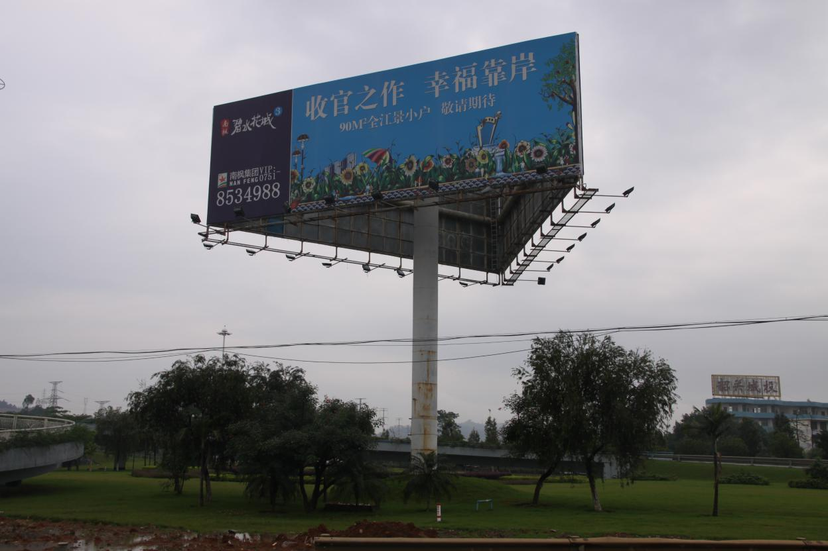

标的说明（2）
标的名称 |  | 韶关大道立交桥（西）三面T型广告牌2年租赁权
竞租价格 |  | 竞租底价为：¥ 18.72万元/年；每口叫价增加：¥1,000元。
标  的  说  明 |  | 一、地段起止说明：  1、起点：韶关大道立交桥（西）侧  2、具体以现场为准，如有误差，成交价不作调整。  二、广告形式及规格：  三面T型广告牌：18m×18m×6m×3面  三、交付说明：  本标的按现状交付（不包括已有的广告牌设施），交付时间约为2016年8 月。  四、公益广告说明：  如有需要，必须无条件按有关部门的要求设置公益广告。  五、本《标的说明》将作为合同的附件之一，有关的内容为合同条款的一部分，竞得单位必须同时遵守。  六、未尽事宜，以《竞租通用须知》、《户外广告牌竞租专项须知》、合同约定的为准。
参  考  图  片 | 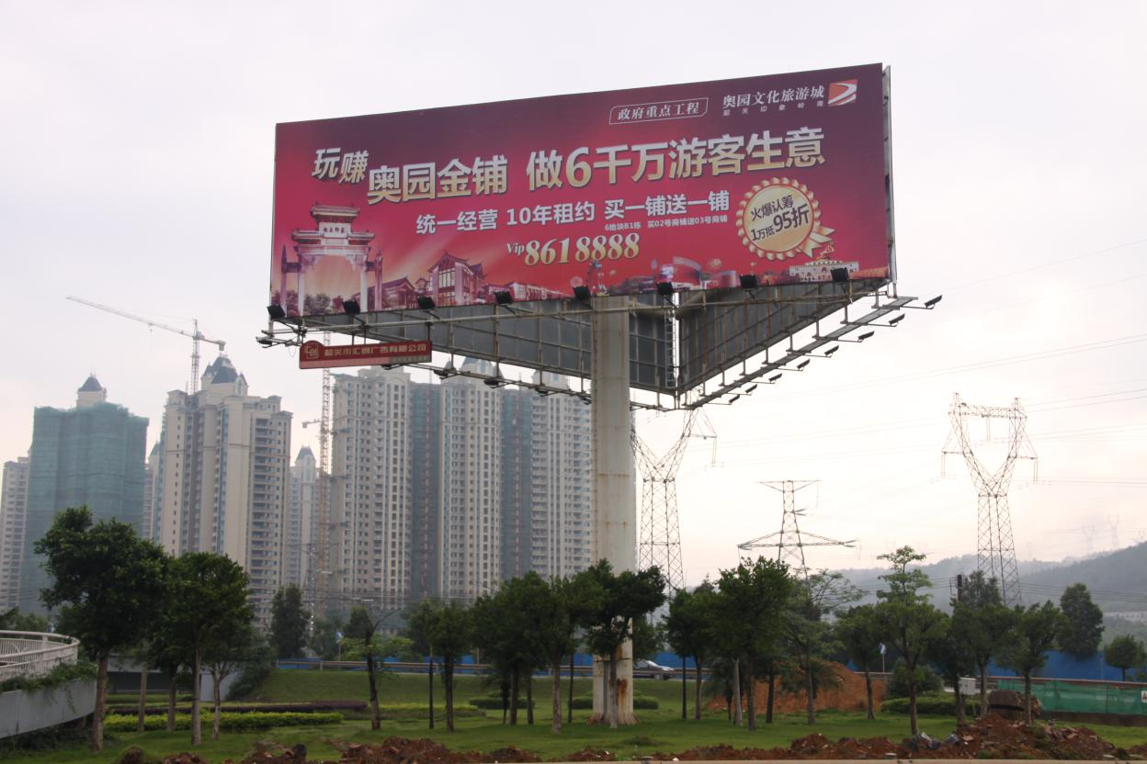

标的说明（3）
标的名称 |  | 韶关大道立交桥东南侧三面T型广告牌2年租赁权
竞租价格 |  | 竞租底价为：¥ 19.8万元/年；每口叫价增加：¥1,000元。
标  的  说  明 |  | 一、地段起止说明：  1、地点：韶关大道立交桥（东南）侧  2、具体以现场为准，如有误差，成交价不作调整。  二、广告形式及规格：  三面T型广告牌：18m×18m×6m×3面  三、交付说明：  本标的按现状交付（不包括已有的广告牌设施），交付时间约为2016年7月。  四、公益广告说明：  如有需要，必须无条件按有关部门的要求设置公益广告。  五、本《标的说明》将作为合同的附件之一，有关的内容为合同条款的一部分，竞得单位必须同时遵守。  六、未尽事宜，以《竞租通用须知》、《户外广告牌竞租专项须知》、合同约定的为准。
参  考  图  片 | 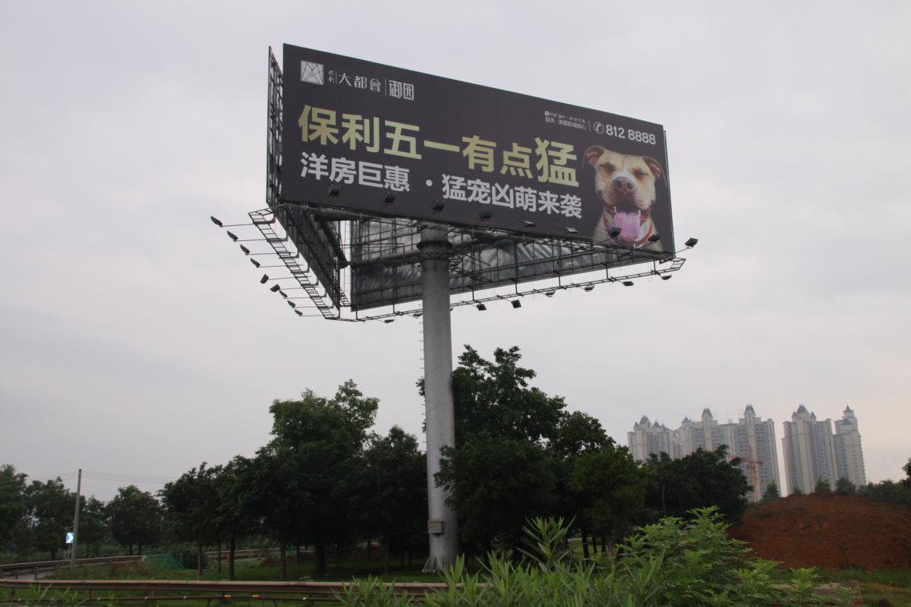

标的说明（4）
标的名称 |  | 西联隧道北口顶（左右）平面广告2年租赁权
竞租价格 |  | 竞租底价为：¥ 18.45万元/年；每口叫价增加：¥1,000元。
标  的  说  明 |  | 一、地段起止说明：  1、地点：西联隧道北口顶（左右）两侧  2、具体以现场为准，如有误差，成交价不作调整。  二、广告形式及规格：  平面广告牌：左50m×9m;右45m×9m  三、交付说明：  本标的按现状交付（不包括已有的广告牌设施），交付时间约为2016年7月。  四、公益广告说明：  如有需要，必须无条件按有关部门的要求设置公益广告。  五、本《标的说明》将作为合同的附件之一，有关的内容为合同条款的一部分，竞得单位必须同时遵守。  六、未尽事宜，以《竞租通用须知》、《户外广告牌竞租专项须知》、合同约定的为准。
参  考  图  片 | 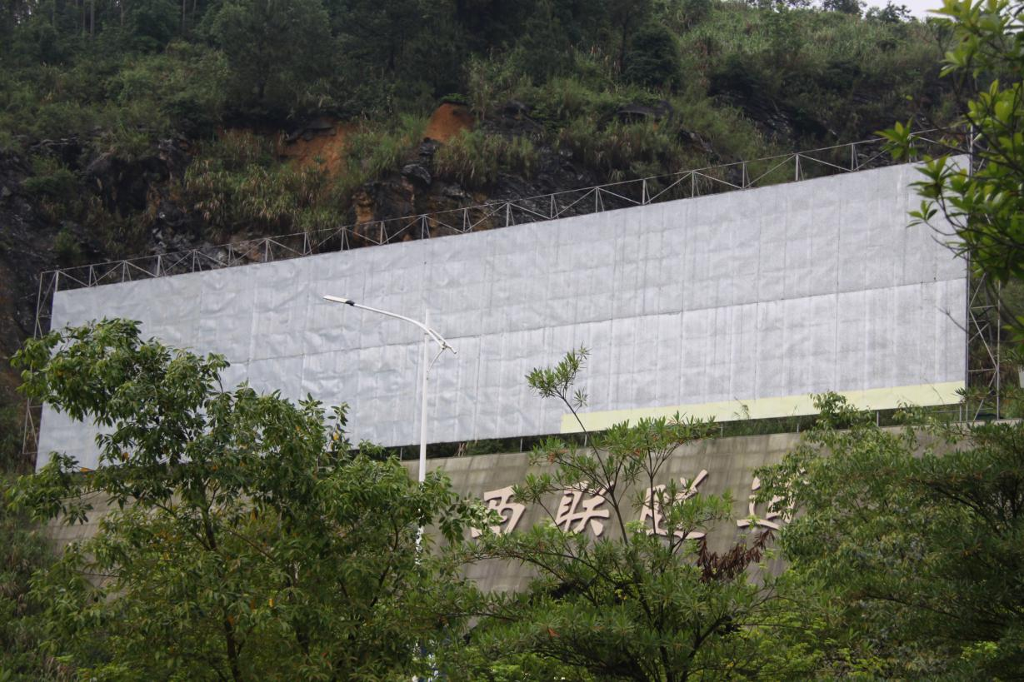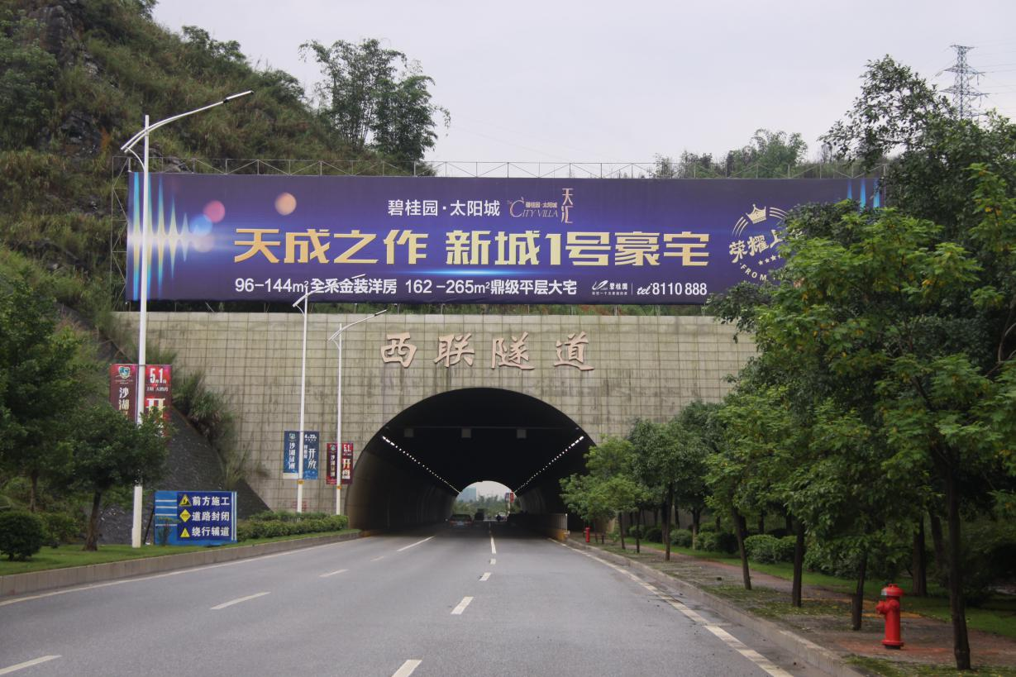

标的说明（5）
标的名称 |  | 百旺隧道西隧道口顶（南）平面广告2年租赁权
竞租价格 |  | 竞租底价为：¥ 3.717万元/年；每口叫价增加：¥1,000元。
标  的  说  明 |  | 一、地段起止说明：  1、地点：百旺隧道西隧道口顶（南）侧  2、具体以现场为准，如有误差，成交价不作调整。  二、广告形式及规格：  平面广告牌：20m×5m  三、交付说明：  本标的按现状交付（不包括已有的广告牌设施），交付时间约为2016年7月。  四、公益广告说明：  如有需要，必须无条件按有关部门的要求设置公益广告。  五、本《标的说明》将作为合同的附件之一，有关的内容为合同条款的一部分，竞得单位必须同时遵守。  六、未尽事宜，以《竞租通用须知》、《户外广告牌竞租专项须知》、合同约定的为准。
参  考  图  片 | 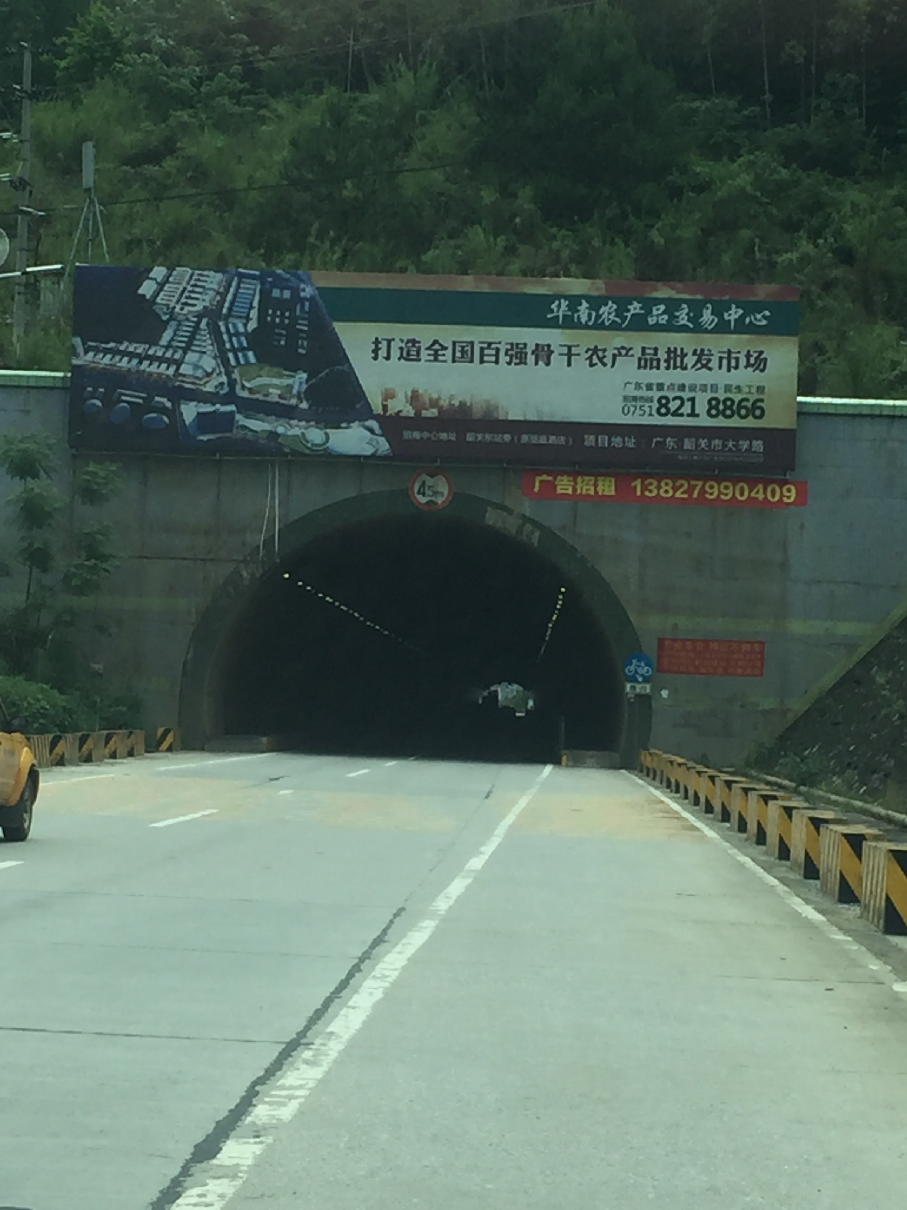

标的说明（6）
标的名称 |  |  | 京珠高速韶关站出口北向第一个平交口绿化带内平面广告牌
竞租价格 |  |  | 竞租底价为：¥ 2万元/年；每口叫价增加：¥1,000元。
标  的  说  明 |  | 一、地段起止说明：  1、地点：京珠高速韶关站出口北向第一个平交口绿化带内  2、具体以现场为准，如有误差，成交价不作调整。  二、广告形式及规格：  平面广告牌：7m×3m×2面  三、交付说明：  本标的按现状交付（不包括已有的广告牌设施），交付时间约为2016年7月。  四、公益广告说明：  如有需要，必须无条件按有关部门的要求设置公益广告。  五、本《标的说明》将作为合同的附件之一，有关的内容为合同条款的一部分，竞得单位必须同时遵守。  六、未尽事宜，以《竞租通用须知》、《户外广告牌竞租专项须知》、合同约定为准。
参  考  图  片 | 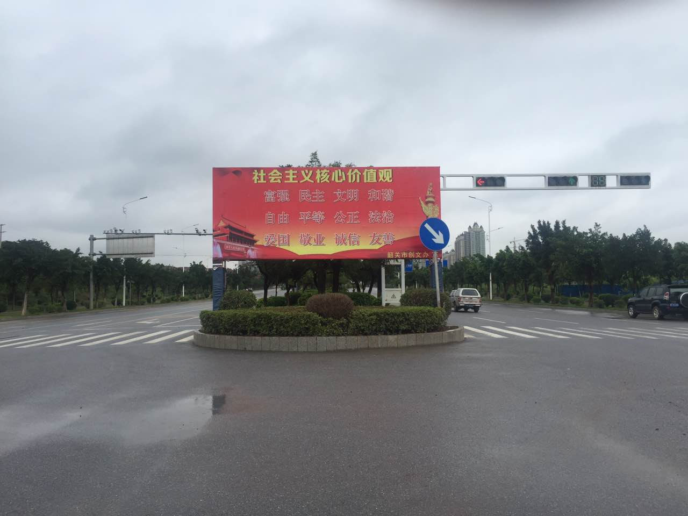

标的说明（7）
标的名称 |  | 韶关站出站大厅东墙平面广告牌（6块）
竞租价格 |  | 竞租底价为：¥0.6万元/年；每口叫价增加：¥500元。
标  的  说  明 |  | 一、地段起止说明：  1、地点：韶关站出站大厅东墙  2、具体以现场为准，如有误差，成交价不作调整。  二、广告形式及规格：  平面广告牌：6.5m×3m×6块  三、交付说明：  本标的按现状交付（不包括已有的广告牌设施），交付时间约为2016年7 月。  四、公益广告说明：  如有需要，必须无条件按有关部门的要求设置公益广告。  五、本《标的说明》将作为合同的附件之一，有关的内容为合同条款的一部分，竞得单位必须同时遵守。  六、未尽事宜，以《竞租通用须知》、《户外广告牌竞租专项须知》、合同约定的为准。
参  考  图  片 | 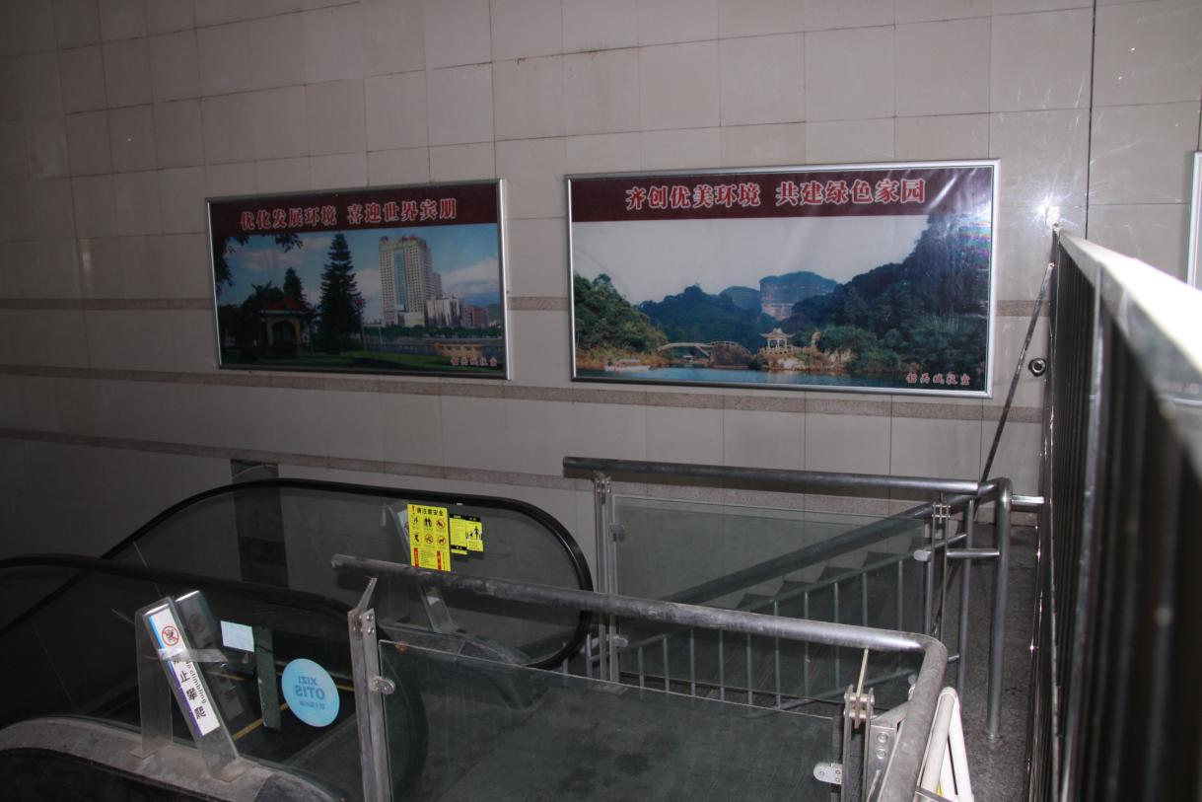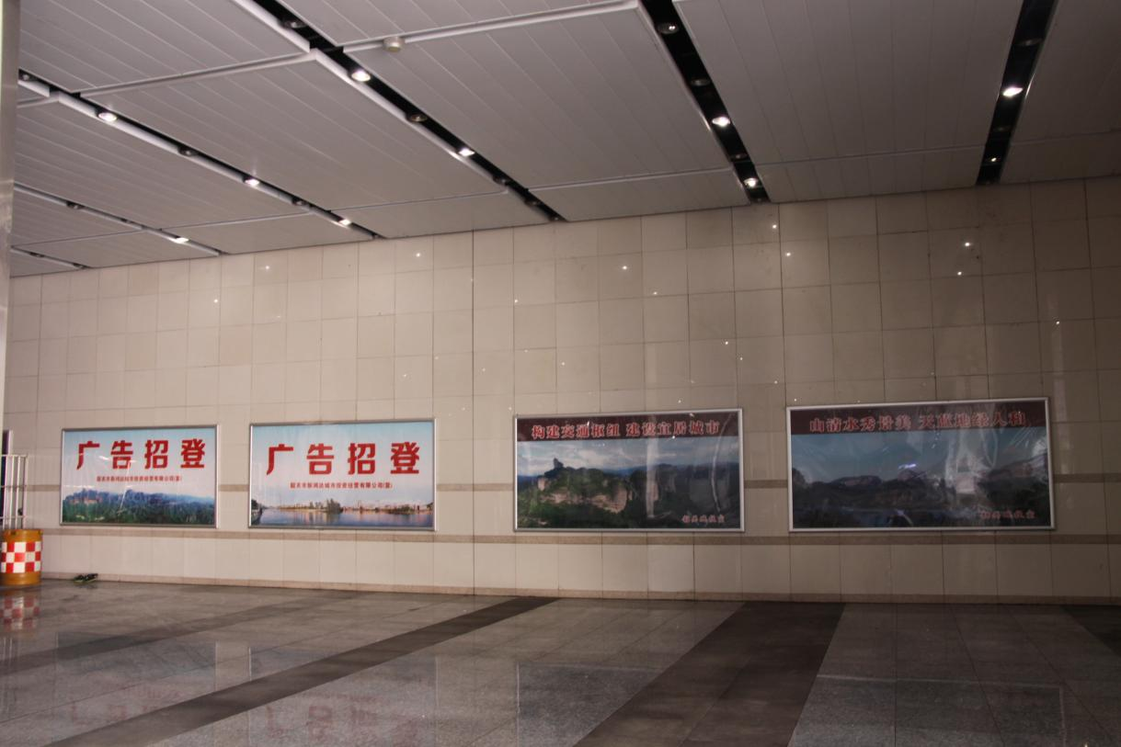

标的说明（8）
标的名称 |  | 韶关站公交车候车站台平面广告牌（12块）
竞租价格 |  | 竞租底价为：¥1.2万元/年；每口叫价增加：¥500元。
标  的  说  明 |  | 一、地段起止说明：  1、地点：韶关站公交车候车站台  2、具体以现场为准，如有误差，成交价不作调整。  二、广告形式及规格：  平面广告牌：1.5m×3m×2面×12块  三、交付说明：  本标的按现状交付（不包括已有的广告牌设施），交付时间约为2016年7 月。  四、公益广告说明：  如有需要，必须无条件按有关部门的要求设置公益广告。  五、本《标的说明》将作为合同的附件之一，有关的内容为合同条款的一部分，竞得单位必须同时遵守。  六、未尽事宜，以《竞租通用须知》、《户外广告牌竞租专项须知》、合同约定的为准。
参  考  图  片 | 